附件2
报名微信二维码
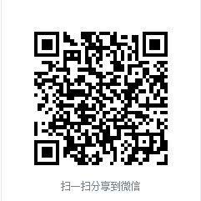
报名回执二维码-扫描直接回复报名信息

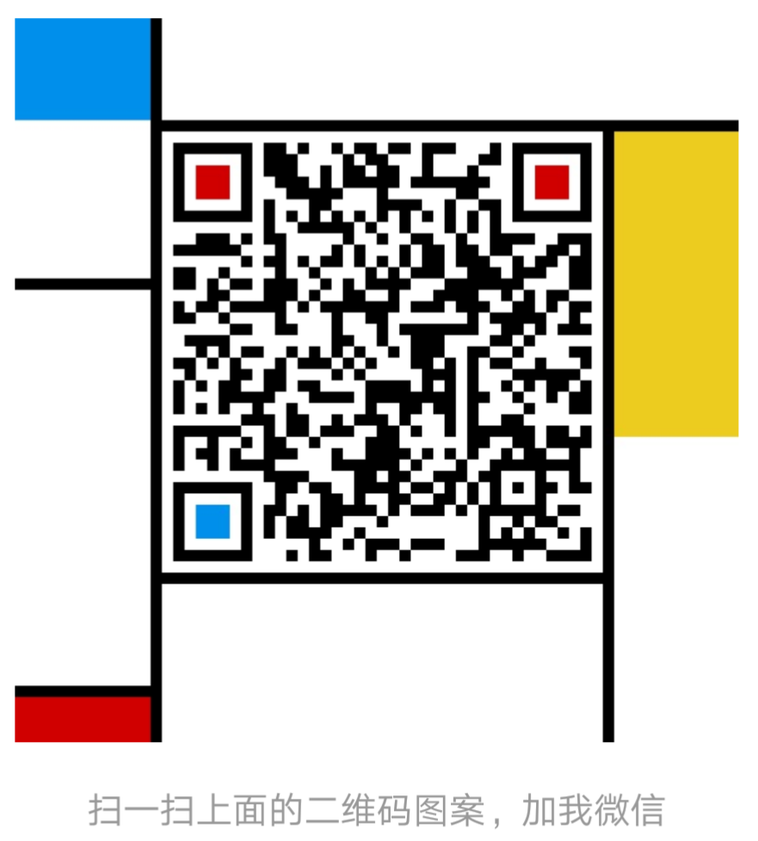
报名回执联系人的二维码-安静的天空（杨坚）

